УДК 531.07
КИНЕМАТИЧЕСКИЕ ХАРАКТЕРИСТИКИ ДЕЗАКСИАЛЬНОГО КРИВОШИПНО-ПОЛЗУННОГО МЕХАНИЗМА

Пайо М.И. – студент 3 курса инженерного факультета
ФГБОУ ВО Вятский ГАТУ, г. Киров, Россия
Ключевые слова: анализ, дезаксиал, коэффициент средней скорости, кривошипно-ползунный механизм, угол давления.
Аннотация: в статье рассмотрен функционал дезаксиального механизма, определены задачи анализа механизма, расчетные формулы.

Благодаря своим широким функциональным возможностям, простоте, надежности и высокой жесткости кривошипно-ползунный механизм является наиболее распространенным механизмом, используемым в главных (ГИМ) и дополнительных (ДИМ) исполнительных механизмах прессов, средствах механизации. Задачи и методы синтеза и анализа этого механизма достаточно полно рассмотрены в многочисленных работах, например в работах основоположников теории механизмов. Тем не менее, в связи со спецификой использования его в реальных конструкциях прессов и вспомогательных устройств возникает необходимость дополнительного исследования кинематических свойств механизма.

Штриховой линией показаны крайние положения механизма при крайнем верхнем (КВП) и крайнем нижнем (КНП) положениях ползуна. Геометрические параметры механизма суть радиус кривошипа R, длина шатуна L и смещение оси перемещения ползуна E, называется эксцентриситет или дезаксиал. Принято считать эксцентриситет (дезаксиал) положительным, если он направлено в сторону вращения кривошипа в его нижнем положении и отрицательным, если он направлено против вращения кривошипа.

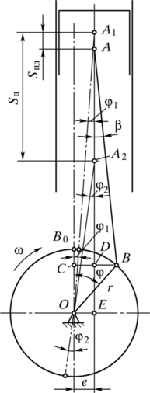

Рисунок 1 - Расчетная схема дезаксиального кривошипно-ползунного механизма

Произвольное положение механизма описывается независимой координатой α и производными координатами β (угол наклона шатуна) и S (перемещение ползуна). Угол поворота кривошипа отсчитывается так, как принято в теории кривошипных прессов – против движения кривошипа. При положительном дезаксиале в КНП угол α отрицательный при отрицательном дезаксиале – положительный.
Первая задачи анализа механизма состоит в определении функции положения и передаточных функций. Функция положения представляет собой аналитическую зависимость перемещения ведомого звена (ползуна) в функции координаты положения ведущего звена. Текущее перемещение ползуна определяется по формуле:

(1)
При заданной средней скорости прямого хода ползуна V_{п} длительность прямого хода составляет
(2)
Длительность холостого обратного хода определяется как:
(3)
Коэффициент K_{v}, равный отношению средней скорости прямого хода к средней скорости обратного (холостого) хода

(4)

называется коэффициент средней скорости.
Коэффициент K_{v} определяется через углы крайних положений кривошипа. Если принять скорость вращения кривошипа ω постоянной, то длительность прямого или обратного хода пропорциональна соответствующему углу поворота кривошипа, т. Е

(5)
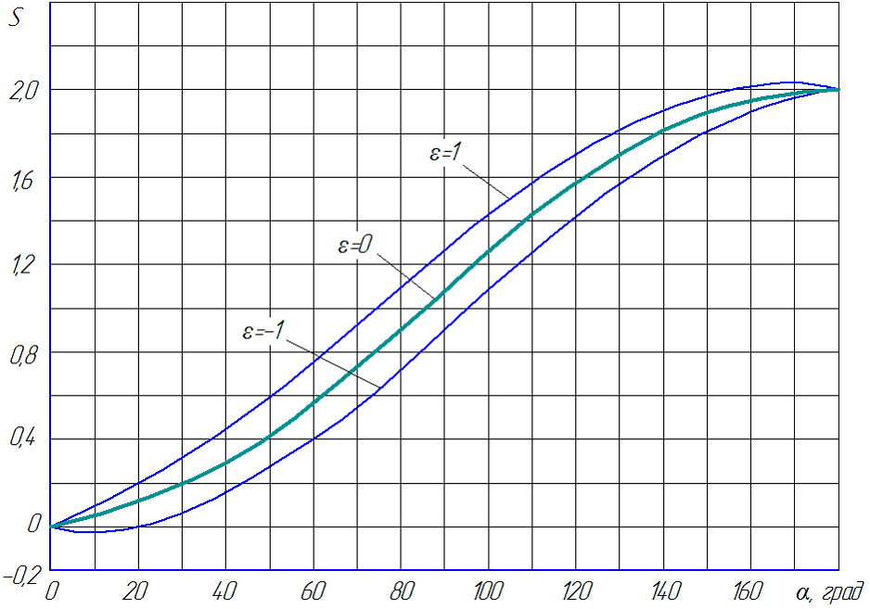
а)
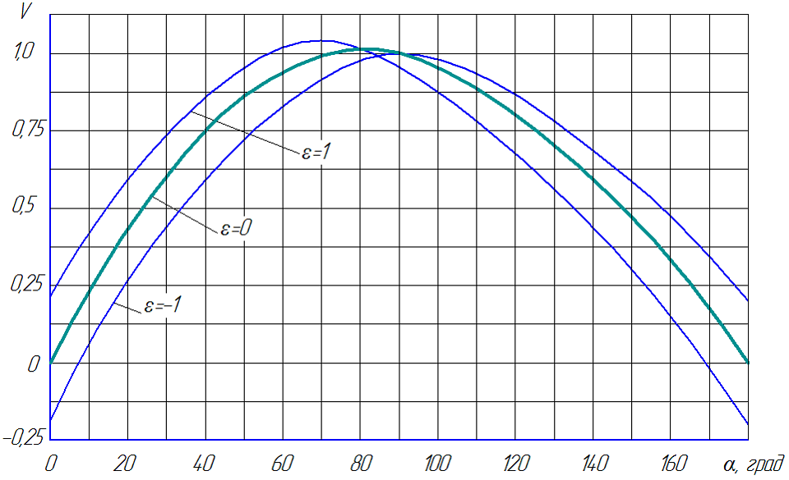
б)
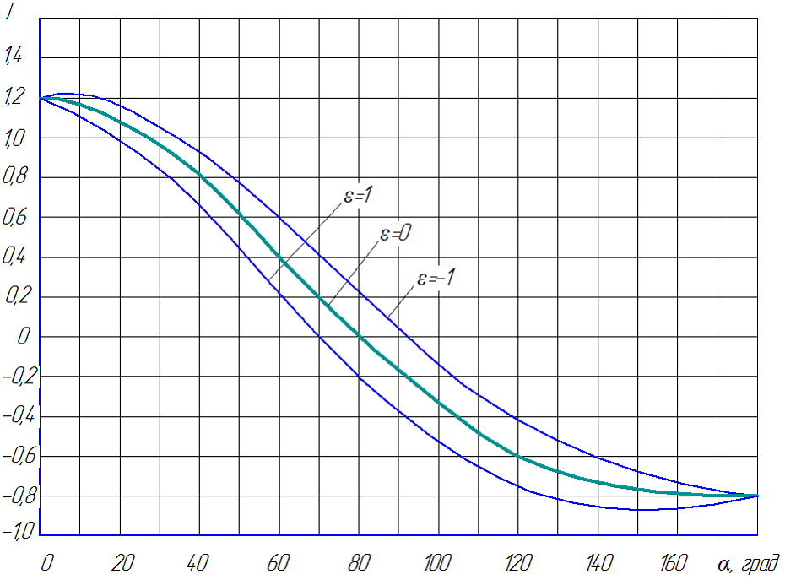
в)

Рисунок 2 – Кинематические характеристики кривошипно-ползунного механизма
а) – перемещение ползуна; б) – скорость ползуна; в) – ускорение ползуна

При отрицательном дезаксиале значение угла давления на участке прямого хода становится меньше, чем в аксиальном механизме. Даже при максимальных значениях коэффициентов λ = 0,5 и ε = −0,5 угол давления не превышает 15°. Этот вывод еще раз показывает эффективность использования отрицательного дезаксиального механизма в листоштамповочных прессах.

В положительном дезаксиальном механизме угол давления при прямом ходе возрастает, а при обратном уменьшается по сравнению с аксиальным механизмом. Тем не менее, даже при λ = 0,3 и ε = 0,5 угол давления при прямом ходе меньше 28°.

Основным недостатком дезаксиальных механизмов считается увеличенное давление на направляющие. Увеличение сил трения в направляющих действительно приводит к увеличенному износу контактируемых поверхностей.

Однако для кривошипных прессов для горячей объемной штамповки (КГШП, ГКМ) увеличение угла давления при прямом ходе является скорее преимуществом, чем недостатком. Так, в процессе холостого и рабочего хода ползун может занимать любое положение относительно направляющих в зависимости от величины зазоров и расположения равнодействующей внешних сил. Для увеличения его устойчивости и, как следствие, улучшения направления инструмента необходимо обеспечить постоянное гарантированное его расположение относительно направляющих, по крайней мере, в период рабочего хода.
Во-первых, в связи с определенным смещением технологической нагрузки относительно оси ползуна дезаксиал является наиболее действенным средством управления положением ползуна, т.е. средством контролируемого управления качеством работы штампов и, как результат, качеством изделия.

Во-вторых, в кривошипном прессе сила давления на направляющие может быть уменьшена оптимальным выбором геометрических параметров ГИМа. В-третьих, износ происходит не по всей поверхности направляющих, а преимущественно на кромках ползуна и определяется не столько величиной нормальной силы, а столько размерами контактной поверхности. Эта задача требует дополнительного анализа с привлечением положений теории контактной прочности машин.

Литература
- Левитский Н.И. Теория механизмов и машин / Н.И. Левитский. – М.: Наука, 1979. – 576 с.
- Артоболевский И.И. Теория машин и механизмов / И.И. Артоболевский. –М.: Наука, 1988. – 640 с.
- Семенов М.В. Кинематические и динамические расчеты исполнительных механизмов / М.В. Семенов. – Л.: Машиностроение, 1974. – 432 с.
- Вульфсон И.И. Динамические расчеты цикловых механизмов / И.И. Вульфсон. —Л.: Машиностроение, 1976. — 328 с.
- Выгодский М.Я. Справочник по математике / М.Я. Выгодский. — М.: АСТ: Астрель, 2010. — 1055 с.
- Живов Л.И. Кузнечно-штамповочное оборудование: Учебник для вузов / Л.И. Живов, А.Г. Овчинников, Е.Н. Складчиков / Под ред. Л.И. Живова. – М.: Изд-во МГТУ, 2006. – 560 с.
- Рей Р.И., Монятовский С.С. Кузнечно-штамповочное оборудование. Прессы кривошипные. – Луганск : Изд-во ВНУ, 2000. – 216 с

